Hist 15 | Le Néolithique

Document 1 : Les premiers villages (reconstitution)
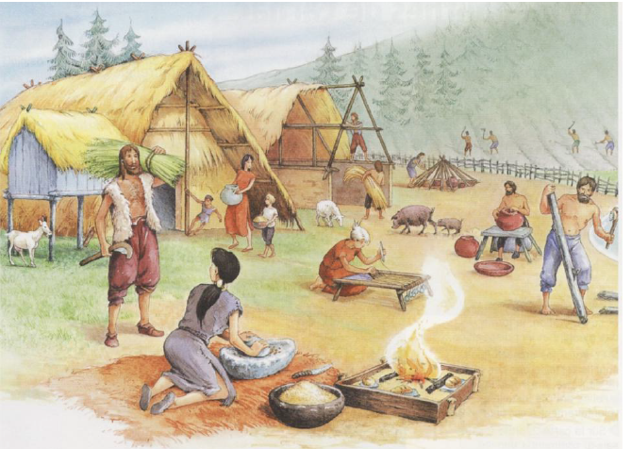

Observe cette scène et compare-la à la vie au Paléolithique
Clique dans la case pour écrire
 | Paléolithique | Néolithique
Habitat | Abri sous roche, grotte  tente de peau, campement de huttes
Vêtements | Peau de bête
Nourriture | Chasse, pêche, cueillette
Mode de vie | Nomades, les hommes suivent le gibier. Ils n’ont pas d’habitat fixe.
Technique de fabrication | Taille de silex, os, bois, bois d’animal, ivoire…

Document 2 : De nouveaux outils
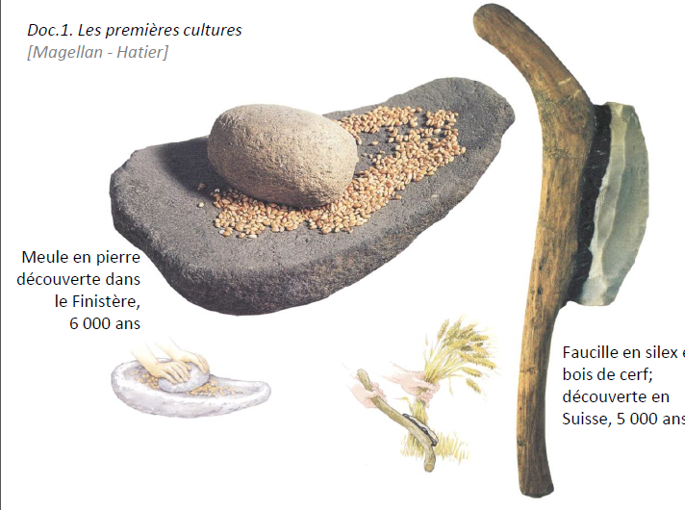

A quoi sert la meule ?

A quoi sert une faucille ?

Essaie de répondre aux questions
A ton avis, quelles plantes (céréales, plantes textiles qui servent à faire du tissu), les hommes cultivent-ils ?

Quels sont les avantages de l’agriculture par rapport à la cueillette ?

Quels animaux les hommes élèvent-ils au Néolithique?

Quelles améliorations leur apporte cet élevage dans leur vie quotidienne ?

